DOBRE I LOŠE NAVIJAČKE SKUPINE
npr. loša:
Navijačka skupina Bad Blue Boys poznata je po raznim nasilnim ispadima na svom domaćem stadionu i u gostima. Nasilje se manifestira: u tučnjavama s policijom [1] [2][3], tučnjava s navijačima iz rivalnog tima [4][5], uništavanje imovine, vandaliziranje tramvaja, vandaliziranje i paljenje automobila [6], kamenovanje autobusa, vandaliziranje zgrada , vlakova, bacanje baklji i predmeta na igralište, prekidanje utakmica, javno ispoljavanje mržnje prema raznim manjinskim skupinama, vođenje ratova s drugim navijačkim skupinama (npr. s Torcidom hajdukovom navijačkom skupinom).
Nasilje je dio miljea Bad Blue Boysa, počevši 13. svibnja 1990. kada se dogodio sukob s navijačima Crvene Zvezde i tadašnje milicije. U povijesti BBB-a, mnogi smatraju da je ovaj navijački sukob bila i prva bitka u Domovinskom ratu, tj. navijačko nasilje je doslovce u temeljima Hrvatske državnosti uzevši sliku Bobana kako nogom udara glavu milicajca da bi zaštitio člana BBB-a koji je bio tučen s pendrekom, što opisano ovako na službenim stranicama BBB-a:
U Bobanovu skoku bilo je i mnogo simbolike, bio je to skok i otpor nasilju, nepravdi, i najava skorog raspada bivše države u kojoj su Hrvati bili građani drugog reda. Bitka je trajala nekoliko sati, a izvan stadiona i do kasno u noć. Sve svjetske novinske agencije ubrzo su javljale o velikim neredima u Hrvatskoj metropoli, spominjalo se da ima i mrtvih. )
Mnogi članovi BBB-a koriste nasilje kao način ispoljavanja svojeg unutrašnjeg bijesa i frustracija (bilo zbog rezultata utakmice, socio-ekononske situacije, ili pritiska grupe), i tipično je ponašanje huliganskih nogometnih navijačkih podskupina u svijetu. Mnogi članovi opravdavaju svoje asocialno ponašanje zbog truleža današnjeg društva, te da BBB imaju prava što čine jer su zaslužni za stvaranje Hrvatske države:
Zapamtite, mi nismo kriminalci, mi smo supkultura koja je, ako se zanemare nekakvi, gledajući ukupno stanje društva, trivijalni incidenti, ovoj državi dala puno toga dobroga. Koja je bez razmišljanja prva krenula u njeno stvaranje i koja je prva digla glas kad su u njoj krenule nepravde i političke zloporabe.
Nasije BBB-a je iscrpno je izvještavano od medija.

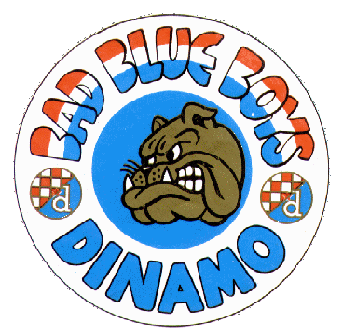

npr.dobra:
UVIJEK VJERNI
„Uvijek vjerni“ klub je navijača hrvatske nogometne reprezentacije, službeni klub krovnog hrvatskog nogometnog tijela i okuplja sve navijače hrvatske reprezentacije. U klub se mogu učlaniti svi koji na bilo koji način žele pomoći reprezentaciji. Nije važno živite li u Hrvatskoj ili izvan nje, kojega ste spola ili koliko godina imate - sve vodi zajednički cilj: napredak hrvatske reprezentacije i želja za pobjedom!

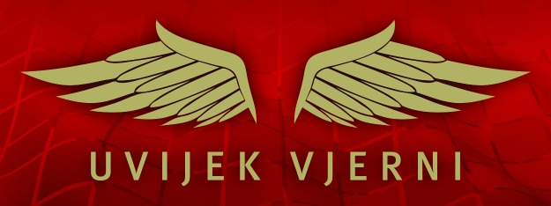

Barbara Harmicar i
Romana Marković

